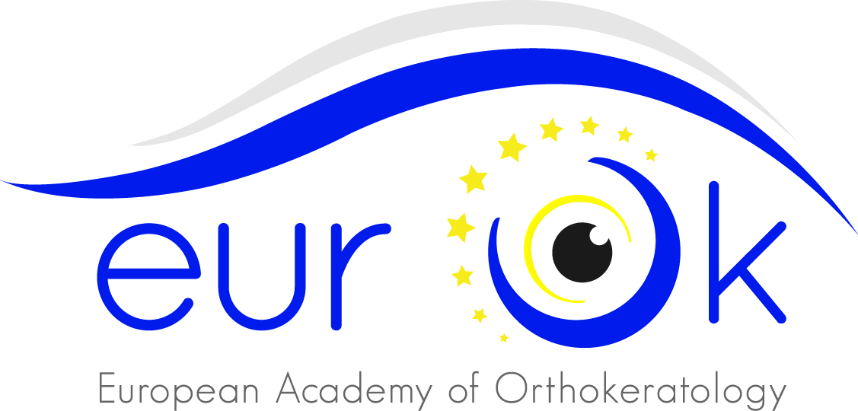

**European Academy of Orthokeratology**

Via Buccari,1 – 30171 - Venezia (Italy)

E-mail: [info@orthokeratology.eu](mailto:info@orthokeratology.eu)

Fax: +39 041 8872145

***Ai Soci EurOK***

***Al Comitato Direttivo***

*Il Presidente EurOK*

**Convoca l'Assemblea dei Soci dell'European Academy of Orthokeratology**

In prima convocazione il giorno 28 giugno alle ore 23,15

e in **seconda convocazione il giorno 29 giugno alle ore 18,00**

presso **Novotel Bologna Fiera**

Via Michelino 73, 40127 Bologna, Italy

Per discutere e deliberare sul seguente

***Ordine del giorno:***

1. Apertura e verfica quorum quorum and appointing the working panel of the Assembly
2. Presentazione ed approvazione del rendiconto economico dell'anno 2013.
3. Emendamenti e modifica Statuto
4. Varie ed eventuali

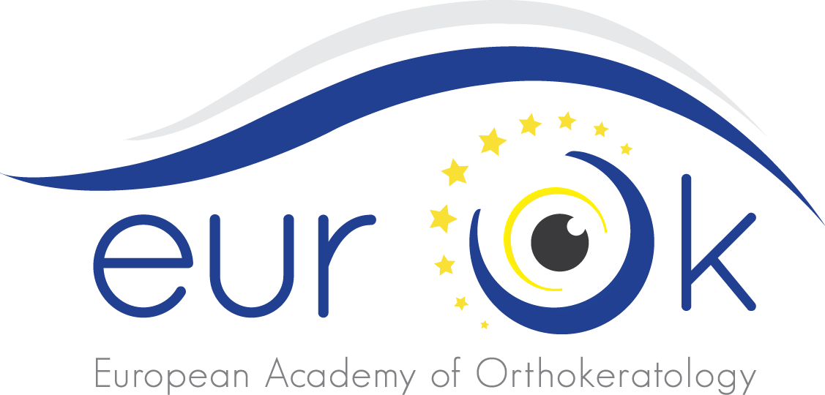Venezia, 20giugno2014

***EurOK President***

*MarinMarino Formenti*



**DELEGA\***

Il sottoscritto       delega il Sig.       a rappresentarlo all'Assemblea di cui sopra

Data:

Firma:

(*Ogni associato puo' portare non piu' di due deleghe. Articolo 9 dello statuto)